A MATEMÁTICA NOS ANOS INICIAIS DO ENSINO FUNDAMENTAL UTILIZANDO PANFLETO DE SUPERMERCADO COMO ESTRATÉGIA DIDÁTICA

Joseline Ferreira
Semed, Maceió/AL
f.joseline@yahoo.com.br

Leticia de Oliveira Santos
Semed, Maceió/AL, Seduc/AL
leticia.santos@cedu.ufal.br

Resumo: O presente trabalho descreve as atividades realizadas em duas turmas do 5° ano do Ensino Fundamental, que teve como objetivo proporcionar aos estudantes aprendizagens matemáticas utilizando panfletos de supermercados como recurso didático para evidenciar conceitos e estratégias de resolução de problemas envolvendo adição e subtração de números decimais, bem como estabelecer estimativas de cálculos e reconhecer o Sistema Monetário do Brasil. Ao final de um bimestre letivo, foi simulado um supermercado com produtos diversos e socializaram os resultados dessa construção na sala de aula. Para embasamento teórico utilizamos a Base Nacional Comum Curricular (BNCC, 2018) de Matemática; Parâmetros Curriculares Nacionais (1998); Alves (2016); Seriogli (2014), dentre outros pesquisadores da área. Os resultados desta proposta promoveram aos estudantes relevantes engajamentos nos temas ali abordados, fazendo-os compreender os elementos contidos nos panfletos, até o funcionamento de um supermercado com diversos produtos oferecidos, formas de comunicação, pagamento, ofertas mais atrativas para o consumidor e a variedade de serviços. Desta forma, compreende-se que o raciocínio lógico matemático que as crianças serão capazes de adquirir na escola em situações do cotidiano, é essencial para a tomada de decisões assertivas e sustentáveis.

Palavras-chave: Matemática. Anos iniciais. Recurso didático. Panfleto de supermercado.

Abstract: This paper describes the activities carried out in two 5th grade classes, the aim of which was to provide students with mathematical learning using supermarket flyers as a teaching resource to highlight concepts and problem-solving strategies involving the addition and subtraction of decimal numbers, as well as establishing calculation estimates and recognizing the Brazilian Monetary System. At the end of a two-month school term, they simulated a supermarket with various products and shared the results of this construction in the classroom. For a theoretical basis, we used the National Common Core Curriculum (BNCC, 2018) for Mathematics; the National Curriculum Parameters (1998); Alves (2016); Seriogli (2014) and other researchers in the field. The results of this proposal gave the students relevant engagement with the topics covered, making them understand the elements contained in the flyers, even the functioning of a supermarket with various products on offer, forms of communication, payment, more attractive offers for the consumer and the variety of services. In this way, it is understood that the logical mathematical reasoning that children will be able to acquire at school in everyday situations is essential for making assertive and sustainable decisions.
Keywords: Mathematics. Early years. Teaching resource. Supermarket flyer.

1. A MATEMÁTICA NOS ANOS INICIAIS
O componente curricular de Matemática tem um lugar muito importante nos processos educativos de todos os níveis e modalidades escolares, proporcionando aos estudantes saberes necessários ao raciocínio lógico e estratégias para resolução de problemas. Quando a matemática é oportunizada às crianças de maneira concreta, lúdica e prática, torna-se mais fácil a assimilação e a construção dos conceitos necessários a cada etapa. (ALVES, 2016)
No contexto dos Anos Iniciais do Ensino fundamental, é visto que parte significativa das crianças demonstram entusiasmo relevante em atividades que geram desafios, sendo necessários os/as professores/as mediarem as estratégias que possam favorecer a aprendizagem dos estudantes, não de forma mecânica, ou baseadas em atividades acabadas, mas que este ensino oportunize uma diversidade de estratégias capazes de serem expandidas ao próprio cotidiano. Sendo assim, a matemática quando é lançada aos estudantes com informações claras, objetivas e dinâmicas, torna-se um momento de ensino-aprendizagem muito satisfatório. (DAVIBIDA e COSTA, 2016)
Partindo desse pressuposto, compreendendo a matemática para ser utilizada em nosso dia a dia, os Parâmetros curriculares nos evidenciam tal enfoque:
A matemática é um conhecimento que podemos caracterizá-lo como uma forma de compreender e atuar no mundo e o conhecimento gerado nessa área do saber como um fruto da construção humana na sua interação constante como contexto natural, social e cultural. (BRASIL, 1998, p. 24)
De fato, corroborando com esta afirmação, o ensino de Matemática quando atrelado ao cotidiano das crianças, torna a compreensão dos temas mais aproximadas ao seu uso, trazendo, inclusive, tomadas de decisões que fortalecem o uso consciente dos recursos dispostos no ambiente, pensando e repensando na sustentabilidade.
Este trabalho descreve as ações realizadas em duas turmas do 5° ano do Ensino Fundamental que teve como objetivo proporcionar aos estudantes aprendizagens matemáticas utilizando panfletos de supermercados como recurso didático, onde muitos conceitos foram colocados em prática a partir situações do cotidiano.
A metodologia utilizada consistiu na análise de panfletos de supermercados, resolução de situações-problemas envolvendo operações básicas com números decimais, e, ao final, a simulação de um supermercado. Os resultados obtidos com esta estratégia didática demonstram importantes contribuições para o ensino de matemática a partir da contextualização, estratégias de cálculos e engajamento das ações que estão presentes do dia a dia, compreendendo o funcionamento de um supermercado, bem como a compra de mercadorias com preços mais atrativos e consumo sustentável.

2. A MATEMÁTICA DO COTIDIANO: PANFLETOS DE SUPERMERCADO

Abordar conceitos matemáticos de maneira lúdica e prática nos Anos Iniciais do Ensino Fundamental pode ser uma excelente estratégia didática. Os estudantes serão capazes de aprimorar conhecimentos sobre operações básicas, cálculo de troco e até mesmo noções de economia e consumo responsável.
Os panfletos de supermercados sendo o ponto de partida para essa abordagem permite análise de preços por meio das ofertas e a propagação dos itens ali elencados, desta forma, refletir criticamente sobre o que realmente é necessário comprar para consumo periódico, sem desperdícios, favorece a formação de cidadãos conscientes.
É o que Serigioli (2014, pg.7) afirma a seguir:
A escolha do panfleto como recurso didático é viável por ser uma alternativa simples, acessível e circula constantemente na sociedade, importante para o desenvolvimento das habilidades, valores, atitudes, formas críticas de pensar e atuar na sociedade, valorizando a reflexão sobre as práticas presente na escola para a formação de cidadãos autônomos, responsáveis e criativos.
O recurso do panfleto é bastante válido por conter muitas informações, aprimorando, inclusive, estratégias de realização de adições, subtrações e multiplicações com números decimais, formas de consumo, compreensão do sistema monetário brasileiro, meios de comunicação, localização dos supermercados e ofertas atrativas.
Figura 1: Utilização de panfletos de supermercados como estratégia didática para o ensino de Matemática nos Anos Iniciais do Ensino Fundamental.
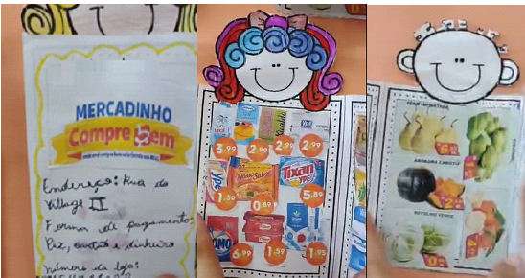
Fonte: As autoras, 2025.
A estratégia didática com panfleto de supermercado poderá ser desenvolvida por meio das unidades temáticas, objetos do conhecimento e habilidades previstas na BNCC (2018), para os Anos Iniciais, tendo como tema principal o sistema Monetário Brasileiro, descritos a seguir:

Tabela 1. BNCC e o Sistema Monetário Brasileiro
Unidades Temáticas | Objetos do Conhecimento | Habilidades
Grandezas e medidas | Sistema monetário brasileiro: reconhecimento de cédulas e moedas. | (EF01MA19) Reconhecer e relacionar valores de moedas e cédulas do sistema monetário brasileiro para resolver situações simples do cotidiano do estudante.
Grandezas e medidas | Sistema monetário brasileiro: reconhecimento de cédulas e moedas e equivalência de valores. | (EF02MA20) Estabelecer a equivalência de valores entre moedas e cédulas do sistema monetário brasileiro para resolver situações cotidianas.
Grandezas e medidas | Sistema monetário brasileiro: estabelecimento de equivalências de um mesmo valor na utilização de diferentes cédulas e moedas. | (EF03MA24) Resolver e elaborar problemas que envolvam a comparação e a equivalência de valores monetários do sistema brasileiro em situações de compra, venda e troca.
Números | Números racionais: representação decimal para escrever valores do sistema monetário brasileiro | (EF04MA10) Reconhecer que as regras do sistema de numeração decimal podem ser estendidas para a representação decimal de um número racional e relacionar décimos e centésimos com a representação do sistema monetário brasileiro.
Fonte: Brasil, 2018.
A partir desse norteamento da BNCC (2018), as atividades foram organizadas a fim de contemplar as habilidades referenciadas ao próprio sistema monetário, demonstrando aos estudantes que o simples ato de comprar, se faz necessário calcular quantidades, identificar descontos, valores, troco, e colocar em prática uma infinidade de conhecimentos matemáticos.

3. PERCURSO METODOLÓGICO

Esta proposta didática foi iniciada a partir de uma roda de conversa com os estudantes sobre a rotina de frequentar o supermercado, dialogando sobre pesquisa de preços até a seleção dos produtos adquiridos, o diálogo incluiu ainda percepções sobre formas de pagamento, presumindo valores gastos nas compras. Após esse momento, foram feitos alguns esclarecimentos sobre a diferença básica entre um mercadinho/mercearia e um supermercado, desde a estrutura física, oferta de produtos, serviços prestados, até o preço final dos produtos.
Uma vez conhecida essas diferenças, refletimos que cada estabelecimento deve oferecer produtos e serviços de qualidade comprovada, com preços justos. Os estudantes perceberam que as situações de compra e venda é dinâmica, fazendo parte do cotidiano das pessoas, e é algo que exige noções básicas da matemática, envolvendo cálculos mentais e elaborados, visando sempre a economia, além do consumo consciente.
Na primeira etapa, os estudantes receberam um panfleto de supermercado e começaram a analisar os produtos, identificando àqueles que apresentam preços mais atrativos. Em seguida, os estudantes foram direcionados a fazer uma lista com pelo menos dez produtos e realizaram operações estratégicas com números decimais (adição, subtração para o eventual troco e multiplicações, caso fosse necessário comprar mais produtos iguais)
Na segunda etapa do trabalho foi solicitado que os estudantes trouxessem de casa embalagens vazias de produtos que são encontradas nos supermercados. Na ocasião, foi possível verificar informações contidas nas embalagens como, por exemplo: data de fabricação, validade, tamanho, e preços dos produtos.
Na terceira etapa do trabalho fizemos uma visita a mercearia bem próxima da escola, onde tivemos a oportunidade de verificar a organização do estabelecimento, mercadorias oferecidas e pesquisa de preços.
Neste percurso, (TURRIONI, 2004, pg. 66) afirma que:
o concreto exerce um papel importante na aprendizagem. Facilita a observação e a análise, desenvolve o raciocínio lógico, crítico e científico, é fundamental para o ensino experimental e é excelente para auxiliar ao aluno na construção de seus conhecimentos.

Na quarta etapa simulamos um supermercado dentro da sala de aula, foi um momento muito prazeroso pelo engajamento das crianças e pela vivência da situação de compra e venda retomando, inclusive, a habilidade EF02MA20 da BNCC (2018) que consiste em “estabelecer a equivalência de valores entre moedas e cédulas do sistema monetário brasileiro para resolver situações cotidianas.” Leite, Borges e Darsie (2024, pg. 6) afirmam que “crianças exploram ativamente seu ambiente, engajando-se em ações e manipulações físicas, o que resulta em uma compreensão mais profunda dos objetos e conceitos.”

Figura 2: Cédulas e Moedas do Sistema Monetário Brasileiro
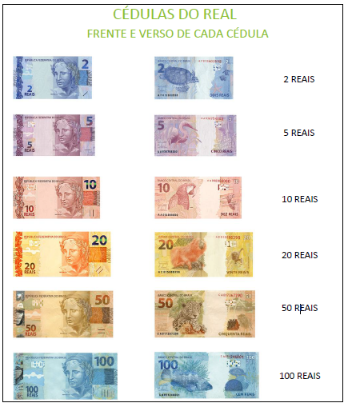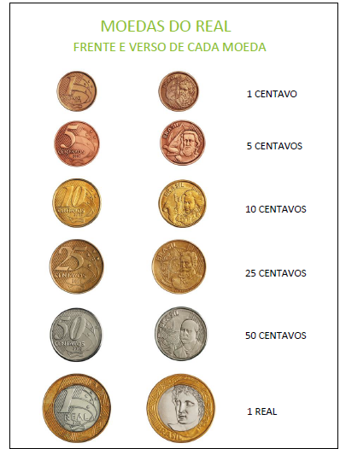
Fonte: Ligamundo Matemática

Na quinta etapa, organizamos os produtos que os estudantes trouxeram de casa para simular um supermercado. As crianças elaboraram lista de compras e realizaram estratégias de cálculos, utilizando cédulas e moedas fictícias, para calcular o total das compras, pagando e recebendo troco. Na oportunidade foi necessário ainda demonstrar o uso da calculadora, um dispositivo eletrônico portátil e muito popular, utilizado em pequenos estabelecimentos.
Dentre as atividades realizadas os estudantes puderam comparar os preços dos produtos, identificaram as melhores ofertas, calcularam descontos, fizeram uma média de gastos com alimentos periodicamente e, por fim, elaboraram diversas situações-problema com troca de conhecimentos entre os colegas da sala, consolidando e garantindo aprendizagens concretas.
Ao considerar embasamentos sociointeracionistas com este percurso didático, (ROSA e GOI, 2024, pg. 2), esclarece que, para Vygotsky (2001), “o desenvolvimento acontece em contato com o ambiente, o convívio com outras pessoas e suas influências culturais permite que o indivíduo se desenvolva psicológica e conceitualmente.”

CONSIDERAÇÕES FINAIS

A Matemática nos Anos Inicias utilizando panfleto e, posteriormente, a simulação de um supermercado demonstrou uma estratégia didática muito significativa nas crianças. Foi possível identificar interações importantes no processo de ensino-aprendizagem, principalmente porque os temas que foram abordados partiram de situações do cotidiano dos estudantes, estes, por sua vez, participaram ativamente dos momentos ali propostos. “O uso de panfletos proporciona a contextualização, fazendo o aluno refletir, questionar, argumentar, criar estratégias, estabelecer relações, solucionar e construir conceitos.” (SERIGIOLI, 2014, p.9).
As rodas de conversa oportunizadas se constituíram de momentos essenciais no levantamento de hipóteses, depoimentos de vivências em situações de compra e venda, incluindo, a diferenciação entre mercearia e supermercado, levando em consideração a variabilidade e valores de cada produto, atentando-se para as ofertas mais atrativas, refletindo sobre a importância da pesquisa de preços antes de efetivar uma compra, além do consumo sustentável.
As habilidades previstas na Base Nacional Comum Curricular (2018), para o desenvolvimento dos temas relacionados ao Sistema Monetário Brasileiro foram amplamente oportunizadas, e, desta forma, os estudantes, além de reconhecerem a moeda em circulação local e nacional, puderam compreender as diversas maneiras de realizar um pagamento, seja à vista, por meio de cartão de crédito/débito e pix (transferência eletrônica de valores instantaneamente).
Em suma, a proposta didática descrita neste trabalho foi bastante proveitosa pelo fato de promover às crianças, de maneira lúdica, participativa e criativa, conceitos e estratégias para resolução de problemas envolvendo adição, subtração e multiplicação de números decimais, bem como estabelecer estimativas de cálculos, se fazendo reconhecer o Sistema Monetário do Brasil e utilizá-lo em situações do próprio cotidiano.
O engajamento dos estudantes em todo o processo demonstrou que a Matemática para os Anos Iniciais pode e deve favorecer momentos muito interativos, obtendo, assim, melhores resultados na aprendizagem. De toda forma, é possível perceber que os processos educativos da Matemática às crianças quando conduzidos com ludicidade, desempenha um papel social relevante na formação integral de cidadãos mais conscientes e reflexivos.

REFERÊNCIAS

ALVES, Luana Leal. A importância da Matemática nos Anos Iniciais: EREMATSUL– Encontro Regional de Estudantes de Matemática do Sul, XXII, Curitiba: Editora da PUCRS. 2016

BRASIL. Ministério da Educação. Base Nacional Comum Curricular. Brasília, 2018.

BRASIL. Ministério da Educação. Parâmetros Curriculares Nacionais. Brasília, MEC/SEF, 1998

DAVIBIDA, Josiane; COSTA, José Roberto. A utilização de desafios para estimular o raciocínio lógico nas aulas de matemática. In: Os desafios da escola pública paranaense na perspectiva do professor - Cadernos PDE Vol. I. Paraná: versão online, 2016. ISBN 978-85- 8015-093-3.

LEITE, Aline Aparecida Sant Ana; BORGES Thamara Fernanda de Barros; DARSIE; Marta Maria Pontin. Piaget: contribuições teóricas e a importâncias do brincar para o ensino da Matemática. Conedu, 2024.

ROSA, Ana Paula Marques da; GOI, Mara Elisângela Jappe. Teoria socioconstrutivista de Lev Vygotsky: aprendizagem por meio das relações e interações sociais. Revista Educação Pública, Rio de Janeiro, v. 24, nº 10, 26 de março de 2024.

SERIGIOLI, Aliciane. A utilização de panfletos na resolução de situações problema com as operações fundamentais: em os desafios da escola pública paranaense na perspectiva do professor PDE. Maringá-PR: Produções Didático-Pedagógicas, 2014. v. 2. Versão Online ISBN 978-85-8015-079-7. 2014.

TURRIONI, Ana Maria Silveira. O laboratório de educação matemática na formação inicial de professores. 2004, p. 163. Dissertação (mestrado) – Universidade Estadual Paulista, Instituto de Geociências e Ciências Exatas. Rio Claro, 2004.

